ALLA SCOPERTA DEI TESORI DI RAVENNA

# Le proposte di visite artistico - culturali dell'Associazione dei Notai “Aldo Dalla Rovere”

PER RELATORI, ISCRITTI AL CONVEGNO E/O ACCOMPAGNATORI

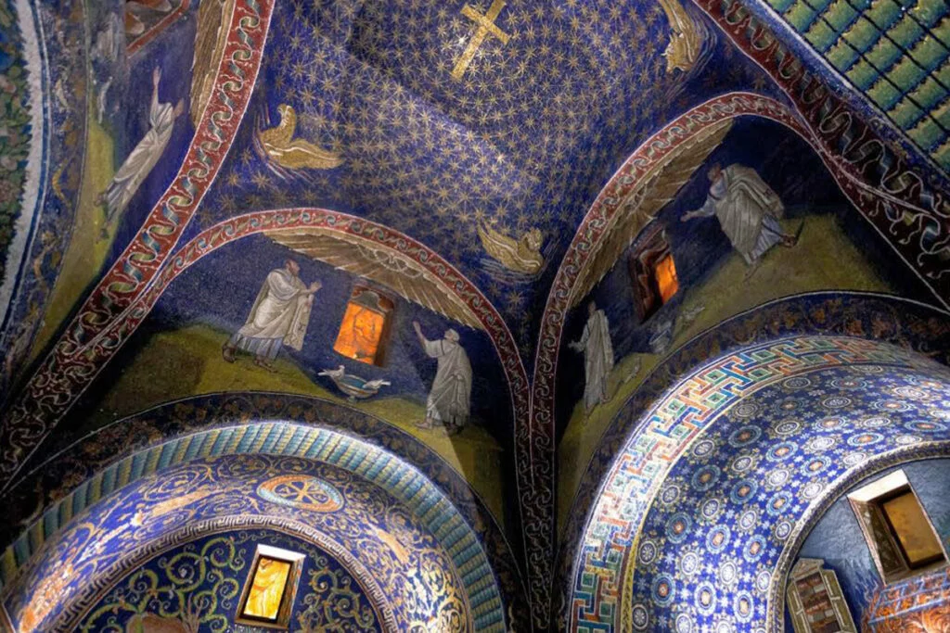

**SABATO 19 OTTOBRE (MATTINA)**

Visita della mostra “***I am a mosaic***” allestita al MAR – Museo d’Arte della Città di Ravenna

La mostra ripercorre, attraverso un viaggio nell’arte del XX secolo, alcune tappe fondamentali della Scuola di Mosaico dell’Accademia di Belle Arti di Ravenna nell’anno del suo centenario (1924 – 2024)

La visita gratuita sarà guidata dalla **Prof.sa Paola Babini**

Biglietto d’ingresso alla mostra per gruppi: **euro 8,00 p.p**.

Si ringrazia per l’iniziativa Ciro De Lorenzo, Presidente del Consiglio Notarile di Ravenna.

**SABATO 19 OTTOBRE (POMERIGGIO)**

**OPPURE**

**DOMENICA 20 OTTOBRE (MATTINA)**

ITINERARIO GUIDATO TRA I TESORI DI RAVENNA:

* Chiesa di San Vitale,

Mausoleo di Galla Placidia,

* Battistero Neoniano,
* Tomba di Dante,
* Basilica di Sant’Apollinare Nuovo

Costo della visita (comprensivo sia del biglietto di ingresso ai siti diocesani a pagamento che della guida): **euro 25 p.p.**

**E’ richiesto un numero minimo di 10 partecipanti.**

**Le adesioni vanno comunicate entro il 10 ottobre a:**

**Associazione Aldo Dalla Rovere tel. 331.2521101 - info@aldodallarovere.it**

**Oppure**

**Consiglio Notarile di Ravenna tel 0544.212553 –**[**consiglioravenna@notariato.it**](mailto:consiglioravenna@notariato.it)

